**4ο ΦΥΛΛΟ ΕΡΓΑΣΙΑΣ**

**Αντιστοιχίζω το κάθε παιχνίδι με την ονομασία του:**

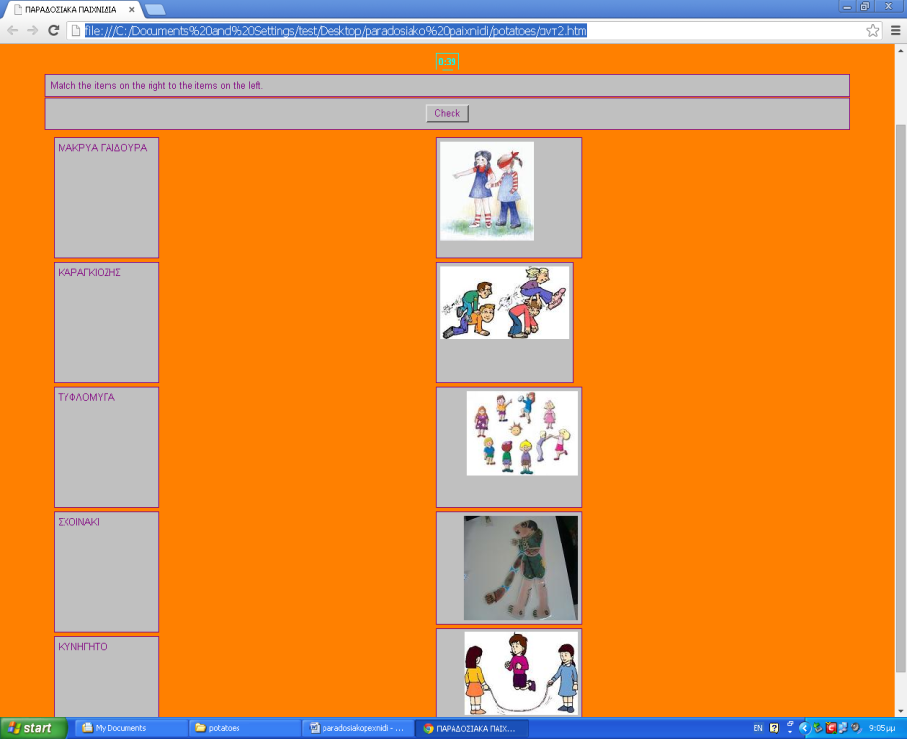

**ΟΝΟΜΑ:**

**Ημερομηνία:**